绝密★启用前2015—2016学年第二学期期中考试高二（数学理）试卷
学校：__________姓名：__________班级：__________考号：__________
注意事项：
1. 答题前填写好自己的姓名、班级、考号等信息
2. 请将答案正确填写在答题卡上

 | 一、单项选择（每题5分，共50分）
  评卷人 | 得分
1、用反证法证明命题：“如果，那么”时，假设的内容应是（ ）
A． B． C． D．且
2、复数是虚数单位）的共轭复数为（ ）
A． B． C． D．
3、已知函数关系式f(x) =$\frac{1}{2}$$x^{2}$，则x=2时，则函数在该点处切线的斜率为（ ）
A．2 B．1 C． D．
4、证明不等式 （a≥2）所用的最适合的方法是（ ）
A．综合法 B．分析法 C．间接证法 D．合情推理法
5、已知 ，则 （ ）
A．1 B．9 C．1或2 D．1或3
6、设f′（x）是函数f（x）的导函数，y=f′（x）的图象如图所示，则y=f（x）的图象最有可能的是（ ）
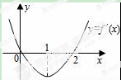
A．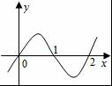 B．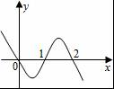
C．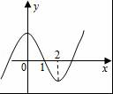 D．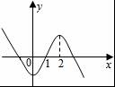
7、曲线y=xlnx在点（1，0）处的切线方程是（ ）
A．y=x﹣1 B．y=x+1 C．y=2x﹣2 D．y=2x+2
8、5名运动员争夺3项比赛冠军（每项比赛无并列冠军），获得冠军的可能种数为（ ）
A．$3^{5}$ B． C． D．$5^{3}$
9、已知的展开式中第3项与第6项的二项式系数相等，则展开式中二项式系数最大的项数为（ ）．
A．5 B．4 C．4或5 D．5或6
10、在数学归纳法证明“1+$a$+$a^{2}$+……+$a^{n}$=$\frac{1−a^{n+1}}{1−a}$($a$≠1,n∈$N^{}$) ”时，验证当时，等式的左边为（ ）
A． B．$a$ C． D．
二、填空题（每题5分，共20分）

11、在$(a+b)^{n}$的二项展开式中，若奇数项的二项式系数的和为128，则二项式系数的最大值为 ．（结果用数字作答）．
12、用数学归纳法证明(1＋1)(2＋2)(3＋3)…(n＋n)＝$2^{n−1}$·(n²＋n)时，从n＝k到n＝k＋1左边需要添加的因式是________．
13、图中阴影部分的面积等于 ．
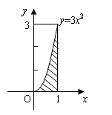
14、求和：= .（）
 | 三、计算题（共10分）
  评卷人 | 得分
15、求下列函数的导数．
（1）； (2) ;

四、解答题（共四题，每题10分）
16、现有5名男生和3名女生．
（1）若3名女生必须相邻排在一起，则这8人站成一排，共有多少种不同的排法？
（2）若从中选5人，且要求女生只有2名，站成一排，共有多少种不同的排法？

17、已知函数．
（Ⅰ）求的值； （Ⅱ）求函数的单调区间和极值．

18、求$(2\sqrt{x}+\frac{1}{\sqrt{x}})^{6}$的展开式中，
(1)第3项的二项式系数及系数； (2)含$x^{2}$的项．

19、已知函数的图象经过点．
(Ⅰ)求的表达式及其导数; (Ⅱ)求在闭区间上的最大值和最小值．

【简答题答案】
11.【答案】70
12.【答案】2k＋2
13. 【答案】1
14.【答案】

15、（1）；（2）

16、解：（1）先排3个女生作为一个整体，与其余的5个元素做全排列有 A₃³A₆⁶=4320种．
（2）从中选5人，且要求女生只有2名，则男生有3人，先选再排，故有C₃²C₅³A₅⁵=3600种

17、（Ⅰ）；（Ⅱ）函数的单调增区间是，，单调减区间是，，．
试题解析：（Ⅰ），所以．
（Ⅱ），
解，得或．
解，得．
所以，为函数的单调增区间，为函数的单调减区
．
考点：导函数的运用，极值．

18、(1)第3项的二项式系数为C＝15，
又T₃＝C (2)⁴(－)²＝2⁴·Cx，
∴第3项的系数为2⁴C＝240.
(2)T_{k＋1}＝C (2)^{6－k}(－)^{k}＝(－1)^{k}2^{6－k}Cx^{3－k}，
令3－k＝2，得k＝1.
∴含x²的项为第2项，且T₂＝－192x^{2.}

19、
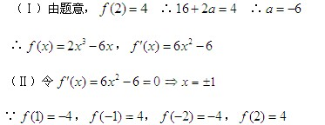
∴在闭区间上的最大值是,最小值是．

